

**“Corporación Educacional Gloria Méndez Briones”**

**“Educando con amor para formar grandes personas”**

**ASIGNATURA : Educación Artística NIVEL: 8°**

**ACTIVIDAD N°: 12 PROFESORA: Paola Ortiz T.**

**Objetivo de la actividad nivel 1: Conocer obras de arte de pintores famosos chilenos**

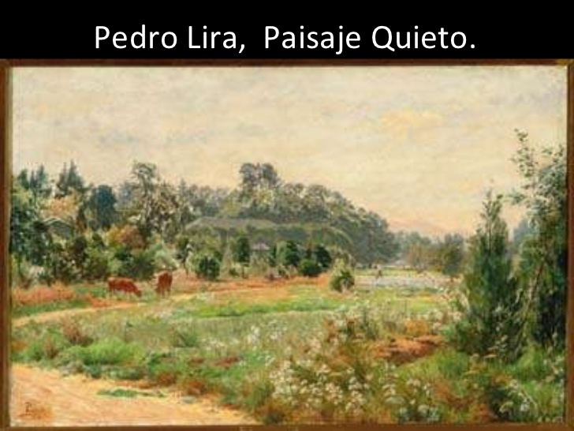

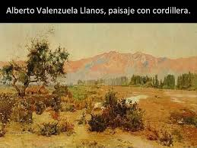

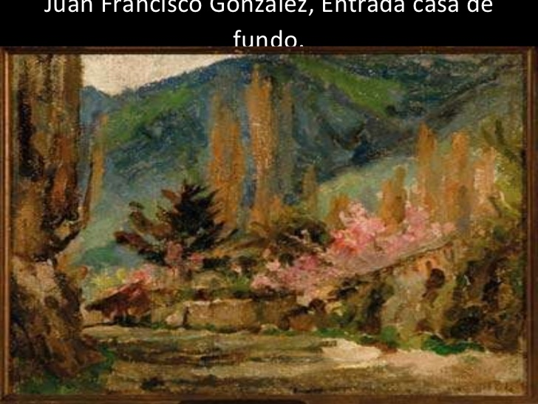

**DARÍO CONTRERAS**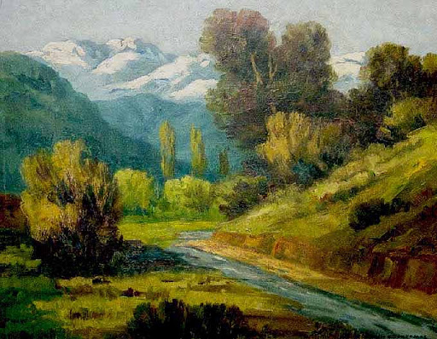

**Actividad:** Responde estas preguntas:

1.- ¿Qué lugares de nuestro país son los más representados por estos artistas?

R:

2.- ¿Serán todos de la misma época?

R:

3.- ¿Cuáles te llamaron más la atención?

R:

4.- ¿Conoces algún lugar como los representados en estas pinturas?

R:

Luego de responder las preguntas anteriores en tu cuaderno de Educación Artística, realiza un dibujo con lápiz grafito de un paisaje inspirándote en alguna de las obras expuestas acá, luego lo pintas.

|  |
| --- |
| IMPORTANTE:  Si existe cualquier duda contactarse con la profesora Paola Ortiz al correo electrónico [paola.ortiz@cegmb.cl](mailto:paola.ortiz@cegmb.cl), también al terminar tú trabajo envía una foto al mismo correo electrónico para una retroalimentación de la actividad. |